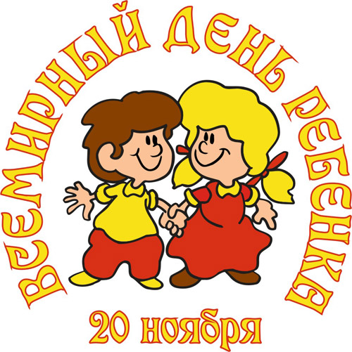
Декларация прав ребёнка.

- Все дети имеют право на то, что указано ниже, независимо от их расы, цвета кожи, пола, языка, религии, политических или иных убеждений или того, где они родились и у кого они родились.

- Вы имеете право расти и развиваться физически и духовно здоровым и нормальным путём, в условиях свободы и сохранения достоинства.

- Вы имеете право на имя, и быть гражданином какой-либо страны.

- Вы имеете право на особую защиту, на хорошее питание, жилище и медицинское обслуживание.

- Вы имеете право на особую заботу, если у вас есть физические или другие недостатки.

- Вы имеете право на любовь и понимание, прежде всего со стороны родителей и семьи. Но при их отсутствии также и со стороны правительства.

- Вы имеете право ходить в школу бесплатно, играть и иметь равные возможности развиваться, а также научиться быть ответственным и полезным.
Ваши родители несут особую ответственность за ваше образование
и обучение.

- Вы имеете право всегда быть среди тех, кто первым получает помощь

- Вы имеете право на защиту от всех жестоких действий или эксплуатации, например, вас не должны обязывать делать работу, которая мешает вашему развитию, как физическому, так и умственному.
Вы не должны работать, пока вам слишком мало лет и, ни в коем
случае, если это повредит вашему здоровью или будет мешать
нравственному и физическому развитию.

10. Вас должны научить жить в мире и дружбе со всеми людьми,
проявлять понимание и терпимость.
